ANA LAURA PLACERES GUEVARA
22 – Abril – 2016
Tecnología
Actividad Integradora

ACTIVIDAD PRELIMINAR – Derecho de los animales

ÍNDICE
Contenido

Titulo: 1
Introducción: 3
Desarrollo: 4
Conclusión: 8

“LOS DERECHOS DE LOS ANIMALES”

Introducción:
Se conoce como derechos de los animales a las ideas postuladas por corrientes de pensamiento y a la subcorriente del movimiento de liberación animal que sostienen que la naturaleza animal, independientemente de la especie, es un sujeto de derecho, cuya novedad reside en que esta categoría sólo ha pertenecido a personas naturales y jurídicas, es decir, al ser humano,^{[1]} aunque históricamente se ha privado de derechos a algunos grupos de humanos.
Los humanos siempre han reconocido a ciertos animales una consideración especial ( la domesticación), que varía mucho según el entorno cultural o el lugar, desde apoyar que se pueda utilizar a los animales según plazca o sirva al hombre, pasando por el trato ético o el bienestar animal, hasta considerar que los animales merecen derechos tradicionalmente reconocidos sólo en los humanos

Desarrollo:
El Derecho de animales es una colección de derecho positivo y jurisprudencia en la cual la naturaleza - legal, social o biológica - de animales es el objeto de Derecho significante, no es sinónimo de derechos de los animales como sujeto de Derecho, más es considerado un referente "práctico". Los derechos de animales incluyen animales de compañía, fauna, animales empleados en el entretenimiento y animales criados para comida e investigación. La esfera emergente de los derechos de animales a veces se compara al movimiento del derecho medioambiental hace 30 años. El Animal Legal Defense Fund (literalmente: Fundación de la Defensa Legal de Animales) fue fundado por la abogada Joyce Tischler en 1979 como la primera organización dedicada a la promoción de la esfera de los derechos de animales y usando el derecho para proteger las vidas y defender los intereses de animales.
Actualmente, los derechos de animales se enseñan en 100 facultades de derecho estadounidenses, incluyendo Harvard, Stanford, UCLA, Northwestern, University of Michigan y Duke. Cada vez más asociaciones de las abogacías estatales y locales tienen ahora comités de los derechos de los animales. Existe poco precedente legal pro-animal, así cada caso presenta una oportunidad para cambiar el futuro legal de los animales. En la Universidad Autónoma de Barcelona se imparte en la actualidad el único Máster de Europa en Derecho Animal y Sociedad (Animal Law and Society). De igual modo, en la Facultad de Derecho de dicha universidad se oferta el curso en Derecho del Bienestar Animal.
Los temas de los derechos de animales incluyen un rango amplio de enfoques - de exploraciones filosóficas de los derechos de animales a debates pragmáticos sobre los derechos de los que utilizan animales-, quien tiene legitimación procesal a poner pleito cuando se daña un animal en una manera que infringe la ley, y lo que constituye la crueldad legal. Los derechos de animales impregnan y afectan la mayor parte de las áreas tradicionales legales - incluyendo la responsabilidad extracontractual, el derecho contractual, el derecho penal y el derecho constitucional. Ejemplos de esta intersección incluyen:
- Conflictos de custodia de animales en las separaciones o divorcios.
- Casos de mala práctica en veterinarios.
- Conflictos habitacionales que suponen políticas sobre animales domésticos y leyes de discriminación.
- Casos de daños que suponen la muerte o herida injusta a un animal de compañía.
- Fideicomisos ejecutables para animales siendo adoptados por estados en los EE.UU.
- Un derecho penal que incluye la violencia doméstica y leyes que están contra la crueldad.
Sonia S. Waisman, Bruce A. Wagman y Pamela D. Frasch han sido co-autores de un registro exhaustivo sobre derechos de los animales. Debido a que los derechos de los animales no son una esfera legal tradicional, la mayoría de los capítulos del libro se formulan en subconjuntos familiares de derecho como la responsabilidad extracontractual, el derecho contractual el derecho penal y el derecho constitucional. Cada capítulo elabora casos y comentarios donde los derechos de los animales afectan estas áreas más amplias.

Alemania: Desde el 2 de agosto de 2001 el artículo 20a del Grundgesetz (GG) defiende el derecho de los animales a protección como una de las tareas principales del estado.

España: En España, la materia está regulada por el Real Decreto 53/2013, de 1 de febrero, por el que se establecen las normas básicas aplicables para la protección de los animales utilizados en experimentación y otros fines científicos, incluyendo la docencia.
De igual forma el artículo 33 del Código penal de 1995 modificado por la LO 1/2015 ha introducido nuevas penas de inhabilitación para la tenencia de animales y el ejercicio de profesiones relacionadas con animales. La misma reforma ha establecido penas más severas en el artículo 337 para el que por cualquier medio o procedimiento maltrate injustificadamente a un animal causándole lesiones que menoscaben gravemente su salud o le sometan a explotación sexual.
Desde la doctrina ética y jurídica suele explicarse que todo derecho tiene un depositario responsable, es decir, que alguien que puede adquirir derechos, (por ejemplo a través de un contrato), es porque a la vez adquiere las obligaciones equivalentes (caso de personas naturales y jurídicas); esto es algo que los animales no pueden hacer en modo alguno. Este cuestionamiento no significa que se sea favorable al sufrimiento innecesario de los animales, sólo es un rechazo a la pretensión de atribuirles derechos a entes no humanos.
Unos críticos de la filosofía jurídica dicen, que según la tradición teórica de justicia un derecho se compone por 3 partes:
1. un sujeto.
2. un perjudicado.
3. un contenido.

Los derechos para animales establecidos actualmente son los siguientes:
Artículo No. 1
Todos los animales nacen iguales ante la vida y tienen los mismos derechos a la existencia.
Artículo No. 2
a) Todo animal tiene derecho al respeto.
b) El hombre, como especie animal, no puede atribuirse el derecho de exterminar a los otros animales o de explotarlos, violando ese derecho. Tiene la obligación de poner sus conocimientos al servicio de los animales.
c) Todos los animales tienen derecho a la atención, a los cuidados y a la protección del hombre.
Artículo No. 3
a) Ningún animal será sometido a malos tratos ni a actos crueles.
b) Si es necesaria la muerte de un animal, ésta debe ser instantánea, indolora y no generadora de angustia.
Artículo No. 4
a) Todo animal perteneciente a una especie salvaje tiene derecho a vivir libre en su propio ambiente natural, terrestre, aéreo o acuático y a reproducirse.
b) Toda privación de libertad, incluso aquella que tenga fines educativos, es contraria a este derecho.
Artículo No. 5
a) Todo animal perteneciente a una especie que viva tradicionalmente en el entorno del hombre tiene derecho a vivir y crecer al ritmo y en las condiciones de vida y de libertad que sean propias de su especie.
b) Toda modificación de dicho ritmo o dichas condiciones que fuera impuesta por el hombre con fines mercantiles es contraria a dicho derecho.
Artículo No. 6
a) Todo animal que el hombre haya escogido como compañero tiene derecho a que la duración de su vida sea conforme a su longevidad natural.
b) El abandono de un animal es un acto cruel y degradante.
Artículo No. 7
Todo animal de trabajo tiene derecho a una limitación razonable del tiempo e intensidad del trabajo, a una alimentación reparadora y al reposo.
Artículo No. 8
a) La experimentación animal que implique un sufrimiento físico o psicológico es incompatible con los derechos del animal, tanto si se trata de experimentos médicos, científicos, comerciales, como de otra forma de experimentación.
b) Las técnicas alternativas deben ser utilizadas y desarrolladas.
Artículo No. 9
Cuando un animal es criado para la alimentación debe ser nutrido, instalado y transportado, así como sacrificado, sin que ello resulte para él motivo de ansiedad o dolor.
Artículo No. 10
a) Ningún animal debe ser explotado para esparcimiento del hombre.
b) Las exhibiciones de animales y los espectáculos que se sirvan de animales son incompatibles con la dignidad del animal.
Artículo No. 11
Todo acto que implique la muerte de un animal sin necesidad es un biocidio, es decir, un crimen contra la vida.
Artículo No. 12
a) Todo acto que implique la muerte de un gran número de animales salvajes es un genocidio, es decir, un crimen contra la especie.
b) La contaminación y la destrucción del ambiente natural conducen al genocidio.
Artículo No. 13
a) Un animal muerto debe ser tratado con respeto.
b) Las escenas de violencia, en las cuales los animales son víctimas, deben ser prohibidas en el cine y en la televisión, salvo si ellas tienen como fin dar muestra de los atentados contra los derechos del animal.
Artículo No. 14
a) Los organismos de protección y salvaguarda de los animales deben ser representados a nivel gubernamental.
b) Los derechos del animal deben ser defendidos por la ley, como lo son los derechos del hombre.

Conclusión:
Los derechos de los animales solo pueden ser elaborados en una concepción secular y de manera semicognitiva, considerando una intersubjetividad moderada y el intercambio de posiciones, porque los derechos de los animales no solo constituyen el derecho a la vida, sino también una consideración relevante de sus intereses en conflictos normativos como por ejemplo, en su utilización en experimentos científicos.
Se discute si los derechos de los animales deberían ser acompañados con deberes. En la mayoría de las leyes europeas que se orientan en los Derechos Humanos, se deja claro que cada derecho (derecho a la vida) está acompañado con un deber (deber de no matar), por lo que es obvio que algunos animales no serían capaces de cumplir con aquellos deberes.

ACTIVIDAD 1 – Los derechos de los animales presentación

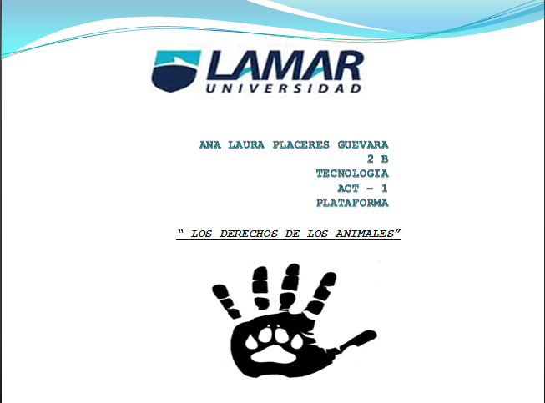
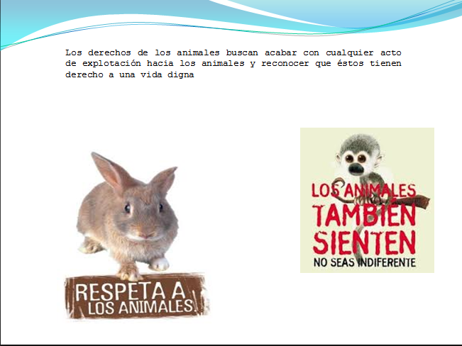
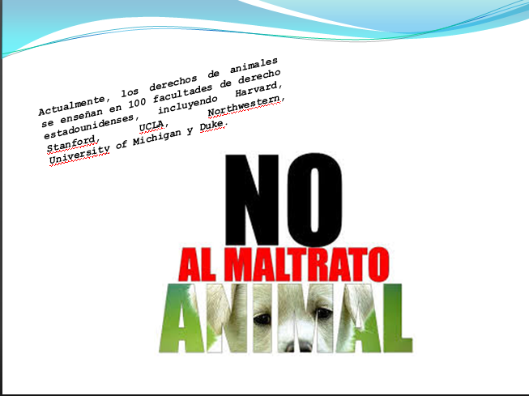

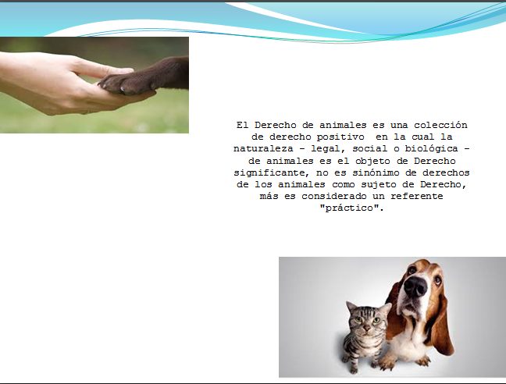
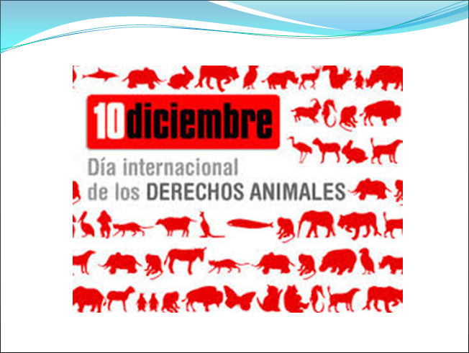

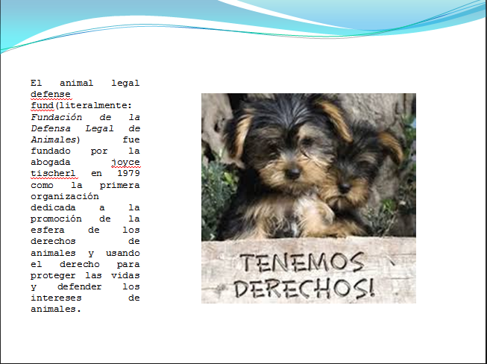

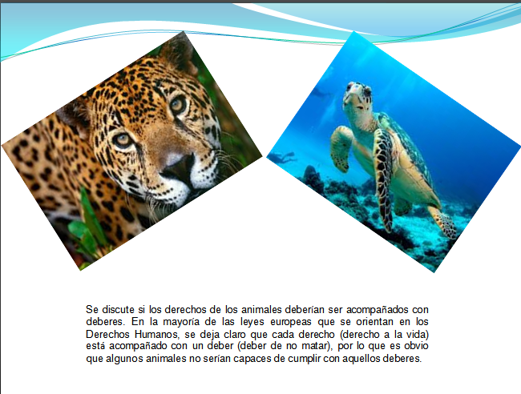

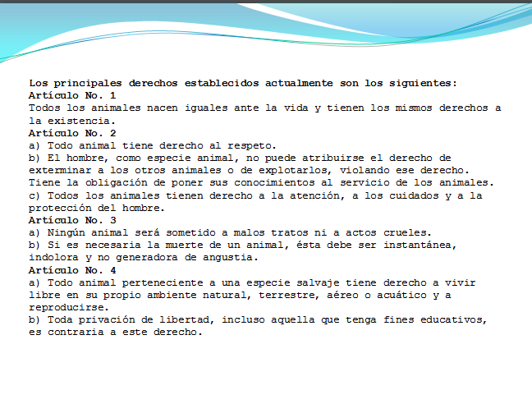

ACTIVIDAD 2 –
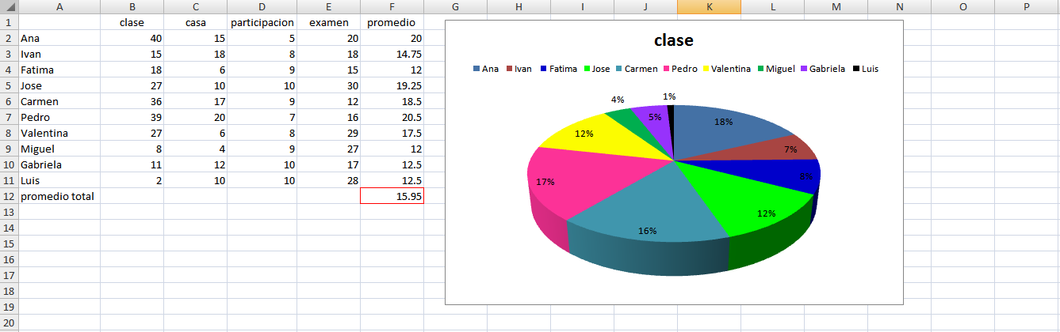

ACTIVIDAD 3 –
¿Qué es una terminal?
Es un dispositivo que se usa para interactuar con una computadora sin interfaz grafica, realizan sus funciones propias y se conectan al terminal cuando lo necesitas, su función principal es la exhibición y entradas de datos, Una computadora personal puede usar un software que acumule la función de un terminal permitiendo el uso de programas locales y de accesos a algo distante del sistema.

- Cat (de concatenar), es una maravillosa utilidad que nos permite visualizar el contenido de un archivo de texto sin la necesidad de un editor. Para utilizarlo solo debemos mencionarlo junto al archivo que deseamos visualizar: $ cat prueba.txt
- Ls (de listar), permite listar el contenido de un directorio o fichero. La sintaxis es: $ ls /home/directorio
- Cd (de change directory o cambiar directorio), es como su nombre lo indica el comando que necesitarás para acceder a una ruta distinta de la que te encuentras. Por ejemplo, si estas en el directorio /home y deseas acceder a /home/ejercicios, seria: $ cd /home/ejercicios
- Touch crea un archivo vacío, si el archivo existe actualiza la hora de modificación. Para crear el archivo prueba1.txt en /home, seria: $ touch /home/prueba1.txt
- Mkdir (de make directory o crear directorio), crea un directorio nuevo tomando en cuenta la ubicación actual. Por ejemplo, si estas en /home y deseas crear el directorio ejercicios, sería: $ mkdir /home/ejercicios
- Cp (de copy o copiar), copia un archivo o directorio origen a un archivo o directorio destino. Por ejemplo, para copiar el archivo prueba.txt ubicado en /home a un directorio de respaldo, podemos usar: $ cp /home/prueba.txt /home/respaldo/prueba.txt
- Mv (de move o mover), mueve un archivo a una ruta específica, y a diferencia de cp, lo elimina del origen finalizada la operación. Por ejemplo: $ mv /home/prueba.txt /home/respaldos/prueba2.txt
- Rm (de remove o remover), es el comando necesario para borrar un archivo o directorio. Para borrar el archivo prueba.txt ubicado en /home, ejecutamos: $ rm /home/prueba.txt
- Pwd (de print working directory o imprimir directorio de trabajo), es un conveniente comando que imprime nuestra ruta o ubicación al momento de ejecutarlo, así evitamos perdernos si estamos trabajando con múltiples directorios y carpetas. Su sintaxis seria: $ pwd
- Clear (de limpiar), es un sencillo comando que limpiara nuestra terminal por completo dejándola como recién abierta. Para ello ejecutamos:$ clear

CONCLUSIÓN:
En este parcial investigamos un tema de interés e hicimos una investigación , y después sobre ese mismo tema una presentación , además de hacer una grafica de una tabla en Excel , e investigar ¿Qué es una terminal? Que es un
Dispositivo que se usa para interactuar con una computadora sin interfaz grafica, realizan sus funciones propias y se conectan al terminal cuando lo necesitas, su función principal es la exhibición y entradas de datos y sus códigos.

